Viernes
04
de Junio

Sexto de Primaria
Artes

La guitarra eléctrica de Julio Revueltas

Aprendizaje esperado: Asiste u observa espectáculos escénicos que ofrecen la Secretaría de Cultura Federal o las Secretarías de Educación y Cultura Estatales, Municipales u otros, para público infantil.

Énfasis: Reconoce las cualidades y características del instrumento de aliento elegido en una manifestación artística.

¿Qué vamos a aprender?

Reconocerás las cualidades y características de los instrumentos de aliento. Recuerda tener a la mano una libreta, un lápiz o pluma para escribir lo que te parezca relevante o interesante de este tema.

¿Qué hacemos?

Trabajarás con la lecto escritura musical, marcarás el compás, el pulso y el ritmo.

En la sesión anterior conociste un nuevo compás, el compás de tres cuartos.

Aprendiste que en el compás de tres cuartos, se pueden agrupar combinaciones de figuras rítmicas que sumen tres pulsos.

También descubriste que la figura rítmica más larga que cabe dentro del compás de tres cuartos es la blanca con punto, pues su duración es de tres pulsos.

Por tanto ya puedes hacer combinaciones de ritmos con los silencios.

¿Recuerdas cómo se escriben los silencios y cuánto duran?

Los silencios tienen el mismo valor de duración que las figuras rítmicas, por eso se llaman silencio de redonda, silencio de blanca, silencio de negra y silencio de corchea.

Disponte a escribir e inventar algunas combinaciones rítmicas.

Primero, escribe el compás de tres cuartos. Para ese primer compás puedes agrupar una negra, silencio de negra y dos corcheas, recuerda que debes sumar tres pulsos.

Ten presente la suma de estas figuras.

Para el segundo compás, escribe una blanca y un silencio de negra.

Para el tercer compás, pon dos corcheas que suman un pulso, un silencio de negra y una negra. Observa la suma de este compás.

Y para el cuarto compás, pon una blanca con punto que abarca todo el compás.

Es momento de leer lo que has escrito.

Marca el compás, éste es el movimiento, 1,2,3 recuerda que para leer música sin instrumento se hace con ayuda de la mano.

Este es el pulso. 1,2,3

TA, SH, TATA, TAA, SH.
TATA, SH,TA, TAAA.

Practícalo una vez más, no olvides hacer el gesto del silencio y no dejes de mover tu brazo para marcar el compás. El brazo va con el pulso.

Este es el pulso 1, 2, 3
TA, SH, TATA, TAA, SH.
TATA, SH, TA, TAAA.

Escribe tus propias combinaciones de ritmo, solo suma con mucho cuidado, para agrupar las figuras dentro del compás de tres cuartos.

También es recomendable practicar el movimiento de tu brazo para marcar el compás, puedes ayudarte viéndote en un espejo.
Ahora llega el momento de trabajar con el ritmo.

Comenzarás leyendo el siguiente ritmo.
Primera parte piernas y palmas arriba.
TA, TITA, TA, TI

Segunda parte.
TA, SH, TA, SH
TA, SH, TA, SH

Tercera parte.
TA, TI, TATA, TI
TA, TI, TATA, TI
TA, TI, TATA, TI
TATA, TATA, TI

Última parte.
TAAAAA, TAAAA

Ahora sí, completo. Prácticalo dos veces.

Primera pregunta: ¿Qué estilos de música se pueden tocar con la guitarra eléctrica?

La semana pasada aprendiste la canción de “El gallo pinto”.

Con esa canción dos personas realizan un juego súper divertido, fíjate muy bien lo que pasará, para que en algún momento lo puedas realizar tu también.

Una de las personas cantará la canción y la otra persona entrará en el cambio de la primera frase tocando la misma canción con su melódica.

A esta forma musical se le llama Canon.

El canon es cuando una o varias voces tocan o cantan la misma melodía, pero comienzan en alguna frase que está después de la principal.

Ahora se invierte, primero comienza la persona con la melódica y luego la otra persona entra después.

Esto es Canon a 2 entradas.

¡Practícala cuantas veces te sea posible!

¿Te imaginas cómo sonaría si en vez de dos fueran más personas?

Ahora es momento de que aprendas sobre los instrumentos de aliento.
Como ya sabes, la orquesta es un conjunto de muchas familias y la familia de los alientos o también llamados vientos forman parte de ella.

Los instrumentos de aliento son aquellos que producen su sonido al soplar. Cuando se soplan se hace vibrar el aire que hay dentro del instrumento, y esto es lo que produce el sonido.

En este experimento, se deja salir el aire del globo al cual solo se le recorta la parte de arriba.

Al dejar salir el aire, éste hace vibrar la boquilla y gracias a esta vibración, se produce el sonido.

Observa cómo se emite el sonido de otra manera, sopla botella con agua y emite sonido.

En este caso, sopla la boca de una botella con agua, el agua vibra y produce el sonido, para hacer sonidos distintos, solo se tienen que poner cantidades distintas de agua.

Ahora que has comprendido mejor las maneras en que se utiliza el viento para producir sonido, conoce más de estos instrumentos.

La familia de los alientos se divide en dos ramas según el material con que están hechos o la manera en que producen el sonido, pueden ser ALIENTOS MADERAS o ALIENTOS METAL.

Los alientos madera tienen sonidos dulces y suaves y están fabricados de madera.

A excepción de la flauta traversa, y el Piccolo que, aunque están hechos de metal, originalmente se fabricaban de madera y producen su sonido al soplar por un orificio, como el experimento de la botella.

Dentro de los alientos maderas también hay instrumentos que producen sonido al hacer vibrar una caña de madera, ésta puede ser doble o sencilla.

Los instrumentos que utilizan caña doble son el oboe, el fagot y el corno inglés o caña sencilla como el clarinete.

Ahora conoce más de los instrumentos de ALIENTO METAL, que son aquellos que están hechos de metal, su sonido es muy potente y lo producen al hacer vibrar los labios sobre una boquilla circular, más o menos como el experimento del globo.

En el grupo de los instrumentos de aliento metal se encuentran la trompeta, el corno francés, el trombón y la tuba.

¿Qué te ha parecido esta gran y compleja familia de instrumentos de viento? ¿Te han gustado más las maderas o los metales?

Segunda Pregunta: ¿Por qué crees que es importante que los niños aprendan música desde pequeños?

El Reto de Hoy:

Indaga más sobre la guitarra eléctrica e identifica su sonido en algunas canciones que te agraden. Reflexiona y escribe en tu cuaderno la respuesta a la primera y segunda pregunta. Comparte tus respuestas con algún familiar cercano y si te aporta algo más, también regístralo, así se enriquecerán tus respuestas.

Si en tu casa hay libros relacionados con el tema, consúltalos, así podrás saber más.

¡Buen trabajo!

Gracias por tu esfuerzo.

Para saber más:
Lecturas

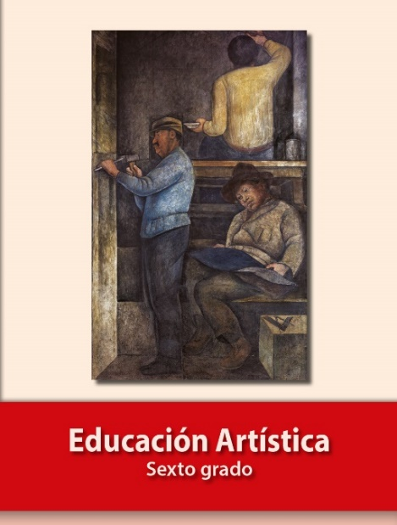
https://libros.conaliteg.gob.mx/P6EAA.htm

